Дети от 1 года до 3 лет
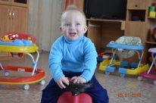 |  | Георгий, 10.11.2014 г.р.  Внешность: цвет глаз – голубые, цвет волос - светлые Возможные формы устройства: усыновление (удочерение), опека, приемная семья
Дети от 4 до 6 лет

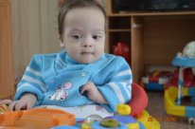 |  | Артем, 13.06.2014 г.р.  Внешность: цвет глаз – карий, цвет волос - темный Возможные формы устройства: усыновление (удочерение), опека, приемная семья

Алина, 08.04.2012 г.р.

Внешность: цвет глаз – серые, цвет волос - светлые Возможные формы устройства: усыновление (удочерение), опека, приемная семья
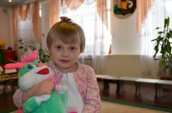 |  | Анжелика, 16.07.2012 г.р.  Внешность: цвет глаз – голубой, цвет волос - светлые Возможные формы устройства: усыновление (удочерение), опека, приемная семья  Особенности характера: общительная
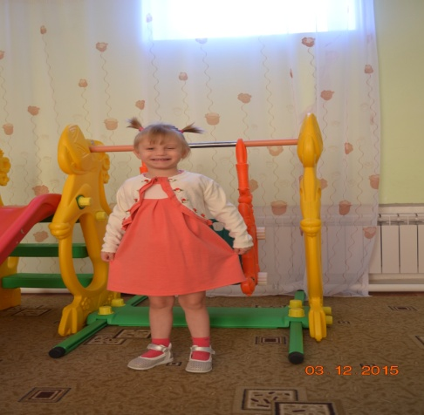 |  |  | Кристина, 15.06.2011 г.р.  Внешность: цвет глаз – карие, цвет волос - светлые Возможные формы устройства: усыновление (удочерение), опека, приемная семья  Особенности характера: общительная

Анатолий, 13.04.2011 г.р.

Внешность: цвет глаз – голубой, цвет волос - светлые Возможные формы устройства: усыновление (удочерение), опека, приемная семья

Особенности характера: общительный
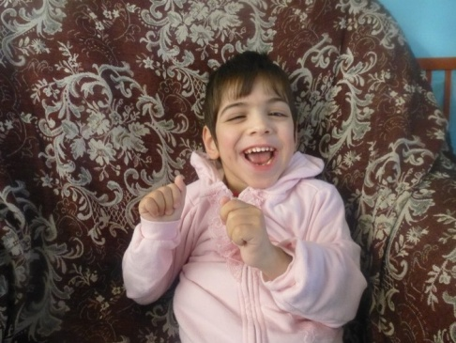 | Джамиля,14.01.2010 г.р.  Внешность: цвет глаз – карие, цвет волос – темные  Возможные формы устройства: усыновление (удочерение), опека, приемная семья  Особенности характера: спокойная
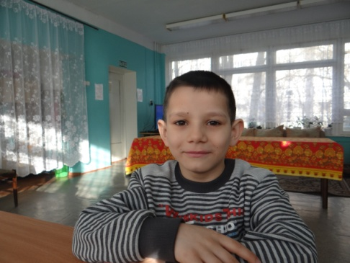 | Алексей, 20.09.2010 г.р.  Внешность: цвет глаз – карие, цвет волос - темные Возможные формы устройства: усыновление (удочерение), опека, приемная семья  Особенности характера: веселый, активный
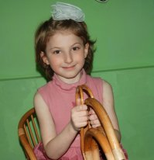 | Марьям, 25.04.2010 г.р.  Внешность: цвет глаз – карие, цвет волос – русые  Возможные формы устройства: усыновление (удочерение), опека, приемная семья

